

css基础入门
第1天课堂笔记（本课程共6天）

第一天内容

复习第一天：
Html:超文本标记语言。

浏览器和服务器：
浏览器：发送请求到服务器，并且解析从服务器发送回来的响应报文，并且将页面渲染。
服务器：接收请求，并且处理，处理完成以后将结果返回给浏览器。

如何使用浏览器中的开发人员工具：

Html的学习：

Html结构：
<!DOCTYPE>
两种：
Html:
Strict:(严格的)

Transitional（宽松）：
Frameset（框架）:
Xhtml:
Strict:(严格的)

Transitional（宽松）：
Frameset（框架）:
<!DOCTYPE html>单独为html5准备的规范。
<html></html>
所有标签的根节点
<head></head>
所有辅助的内容可以放在头部：
<title></title>
<meta>
<base>
<style></style>
<script></script>
<title></title>
用来设置页面的标题，将来这里设置的内容会显示在
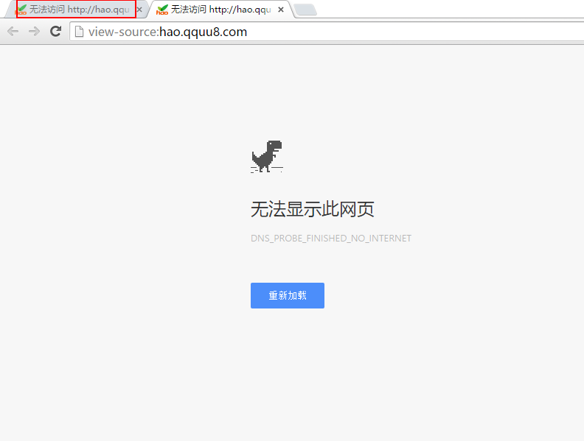
<meta>
设置页面关键字
设置页面描述
设置页面的编码格式：
Utf-8,gb2314(gbk)
<body></body>
学习过的所有的标签都是放在这个body中的
<p></p>:段落
<h1></h1>:标题
<hr>:水平线
<br>:换行
b,u,i,s,strong,em,ins,del（文本标签）
<img>:图片
<a></a>:超链接
页面之间跳转
页面自己跳转到自己
页面之内的定向跳转
页面之外的定向跳转
下载
<ul><li></li></ul>:无序列表
<ol><li></li><ol>:有序列表
<dl><dt></dt><dd></dd><dl>:自定义列表
兼容性的处理：会将这些标签的默认属性全部清除。

SEO优化：

路径问题：
绝对路径：
缺点：可移植不强。
相对路径：两个文件之间，一个文件相对于另外一个文件的路径。
两个文件处于同一目录：./
目标文件在上一级：../
目标文件在下一级：

复习第二天：

表格
表格：
<table>
<caption></caption>
<thead>
<tr>
<th></th>
<th></th>
</tr>
</thead>
<tbody>
<tr>
<td></td>
<td></td>
</tr>
</tbody>
<tfoot>
<tr>
<td></td>
<td></td>
</tr>
</tfoot>
</table>
作用：将一些数据以表格的形式进行显示。
不是没你不行，而是有你更好！

表单
<form></form>:所有的表单元素都放在这个标签当中：
Input:
type | 作用 | 默认值 | 备注
text | 文本框 | value
password | 密码框 | value
radio | 单选框 | checked | 同一组radio要设置相同的name属性
checkbox | 多选框 | checked | 同一组checkbox要设置相同的name属性
button | 按钮 | value
hidden | 隐藏域 | value | 用来将一个不希望用户看到的内容放在隐藏域中，将来提交到服务器
reset | 重置 | value | 将表单中的元素重置
submit | 提交 | value | 将表单中的元素提交
image | 图片按钮 | src | 在src中加入图片路径
<textarea></textarea>:文本域
<select>
<option>男</option>
<option>女</option>
<option>保密</option>
</select>:下拉框

背景属性：background
作用：用来给一些标签设置背景图片。

Html中空格的合并现象：
特点：无论在页面有同时出现多少个空格，将来浏览器在解析的时候只会显示一个空格。
结构：html中对空格，缩进，换行不敏感，如果同时出现多个空格缩进或者执行，页面只会把它们当作一个空格来解析。
特殊字符：
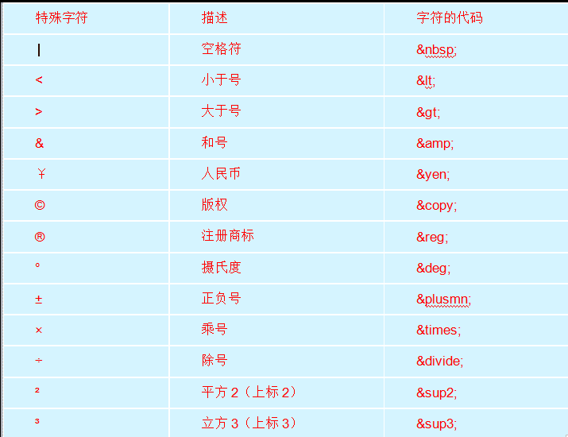

SEO优化的补充：

- 花钱买排名;
  - 缺点：烧钱。
- 将页面做成静态页面（html）..(了解)
- 发外链（网站就越受欢迎，将来被用户搜索出来的机会就要大）
- 页面的友好性：
标签语义化：语义化是指用合理使用HTML标记以及其特有的属性去格式化文档内容。（在合适的地方使用合适的标签。）
语义化的好处：
01对搜索引擎的友好（将来网络爬虫进入页面之后可以很方便的得到页面的重要信息。）
02提升用户体验
03利于代码的可读、维护、提高开发效率.

没有语义的标签:
Html中大部分的标签都具有语义，所在使用的时候一定要注意。还有一部分标签没有语义，没有语义的标签一般只用来进行布局。

Div
<div></div>
特点：默认占一整行，并且一行里面只能显示一个。

Span
<span></span>
特点：大小由内容来决定，并且一行里面可以显示多个。
html总结：
Html：超文本标记语言。
作用是用来确定页面的结构的。

基础班主要内容：
知识点 | 时长 | 作用
html | 2.5 | 用来确定页面结构（骨骼）
css | 5.5 | 用来给页面添加样式（人的衣服）：美化页面
javascript | 3 | 让页面动起来（人的行为动作）：让用户与浏览器进行交互

Html注释
作用：给某一段内容加入一个说明性的文字。
代码：
<!---->
特点：不会在页面上显示。

